Ảnh minh chứng
Minh chứng module xử lý văn bản (src/features/text.py) đã vượt qua Unit Test
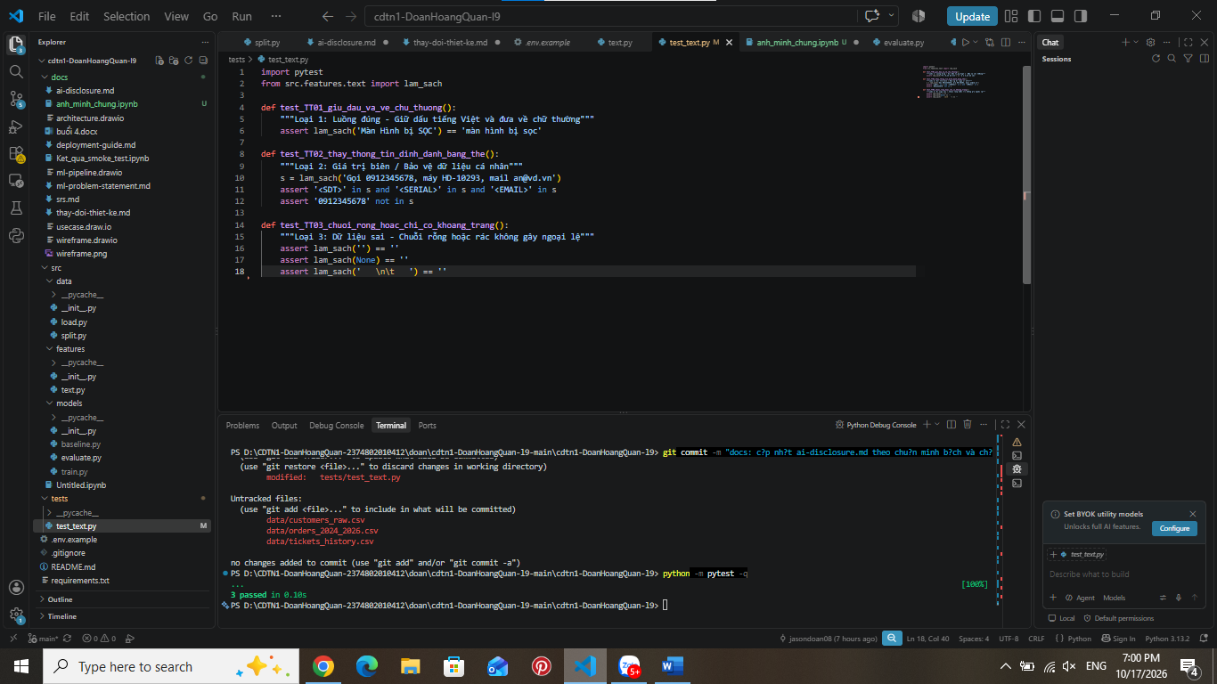

Minh chứng pipeline chính của Track AI đã chạy hoàn chỉnh từ đầu đến cuối
